Введение

По статистике Всемирной организации здравоохранения [1], во всем мире в 2023 г. насчитывается около 1.3 миллиарда инвалидов, это означает, что у каждого шестого человека имеются те или иные серьезные нарушения здоровья. На момент 2020 года уже около 15% населения Земли имело инвалидность в той или иной форме, что на 10% превосходило число людей с ОВЗ, выявленное в 70-х годах 20-ого века [2]. Статистика количества инвалидов в России за период с 2018 по 2023 год представлена на Рис.1.

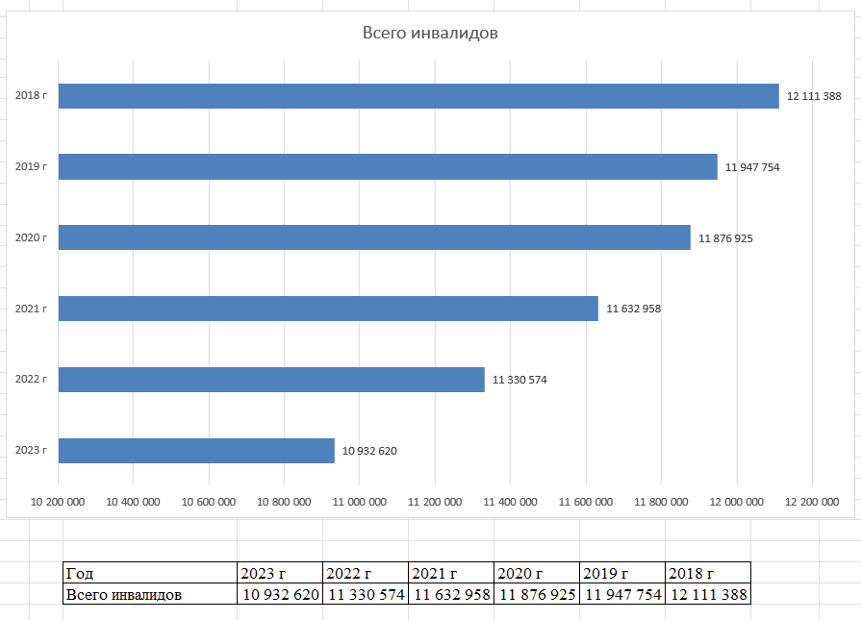

Рис.1. Статистика инвалидов в России

Данные для этой диаграммы взяты c сайта Росстата [3].

Самые часто встречающиеся ограничения связаны с заболеваниями опорно-двигательного аппарата. При таких заболеваниях человек частично или полностью теряет возможность либо самостоятельно передвигаться, либо выполнять какие-то действия руками. Точной статистики по количеству людей с такими заболеваниями нет, но в 2023 году ВОЗ примерно оценила их количество равным 1,71 миллиардов человек [4]. По России точных данных тоже нет, однако о количестве людей с нарушениями опорно-двигательного аппарата за период с 2005 по 2020 год можно косвенно судить по количеству детей с данными отклонениями, эти данные отражены на Рис.2.

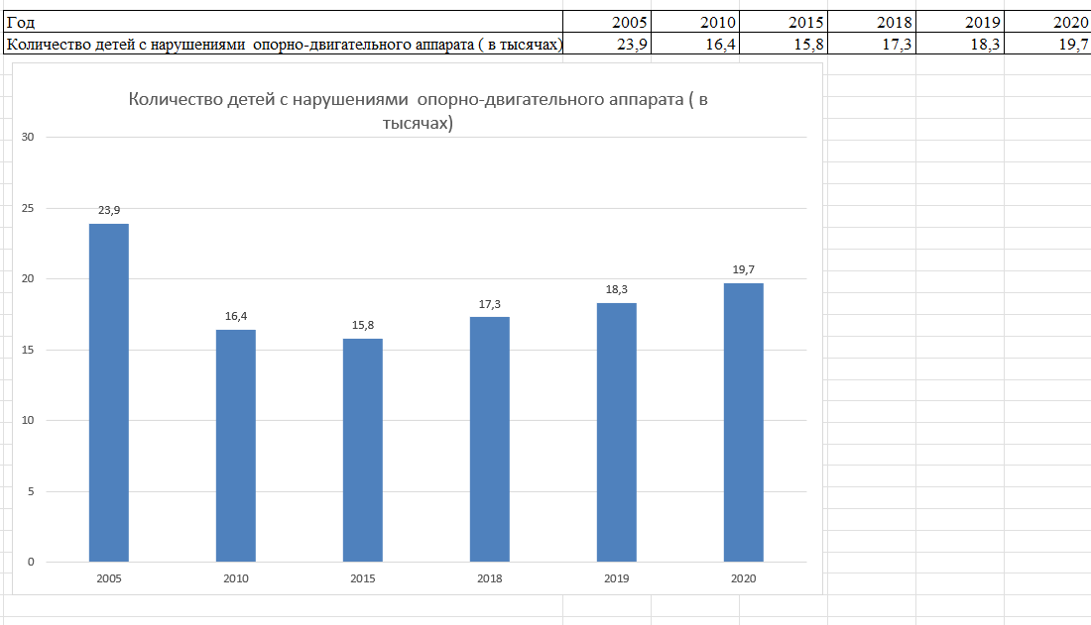

Рис. 2. Количество детей с нарушением ОДА

Данные для этой диаграммы взяты из статистического сборника [5].

Подводя итог всем вышепоказанным статистическим данным, можно сделать вывод, что количество людей с ОВЗ, в частности с нарушением опорно-двигательного аппарата, неуклонно растет как во всем мире, так и в России.

К сожалению, условия городской среды меняются очень медленно. Повсеместно можно встретить старые крутые лестницы без перил, очень высокие бордюры или пандусы с недопустимо большим углом подъема. Далеко не во всех городских объектах таких как магазины, парки, театры и кинотеатры созданы и соблюдаются условия, необходимые людям с ОВЗ для использования этих объектов. Не весь общественный транспорт оснащен необходимым для инвалидов оборудованием, в частности, отсутствуют пандусы на входе и выходе, по которым человек на коляске мог бы комфортно и безопасно подняться в транспорт или выйти из него. Но все же особенно большую проблему для таких людей представляют именно лестницы, бордюры и высокие подножки в транспорте. Поэтому существует острая потребность в устройствах, которые помогают преодолевать такого рода препятствия.

1.1. Обзор и анализ существующих конструкций

1.1.1. Классификация устройств для преодоления препятствий

Классифицировать устройства для преодоления инвалидами препятствий можно по-разному. Есть отдельные устройства для преодоления ступенек – ступенькоходы.

Ступенькоходы делятся на универсальные, способные поднимать или опускать инвалидную коляску целиком, и ступенькоходы с интегрированным сиденьем, предназначенные для перевозки только человека.

Также есть инвалидные коляски-ступенькоходы и коляски-вездеходы, которые совмещают в себе функции как ступенькохода, так и обычного транспортного средства инвалида. Коляски-ступенькоходы делятся еще на два вида [7]:

* шагающие (колёсные);
* гусеничные.

Шагающие коляски-ступенькоходы для инвалидов оснащены дополнительными колёсами разного диаметра и другими элементами, позволяющими преодолевать ступеньки. Такие модели очень маневренны.

Гусеничные модели, обычно, имеют дополнительное выдвижное гусеничное шасси. Такие коляски хорошо себя зарекомендовали на длинных прямых лестничных пролётах. Но если лестница имеет сложную конфигурацию, а лестничные площадки маленького размера, лучше отдавать предпочтение полноприводным моделям.

Как можно видеть, наиболее универсальным типом устройств для преодоления препятствий является коляска-вездеход с функцией ступенькохода.

1.1.2. Существующие конструкции

Рассмотрим класс инвалидных колясок более подробною. Начнем с коляски типа вездеход ‘Catewil Utltra 4WD’ [8], как одной лучших отечественных колясок этого класса.

Одним из самых интересных инженерных решений в данной модели является система “крабовый разворот”, изменяющая угол между моторами колес и основной рамой коляски с 900 на примерно 450 (рис.1.1), что позволяет ей очень маневренно осуществлять повороты почти на месте независимо от рельефа под ней.

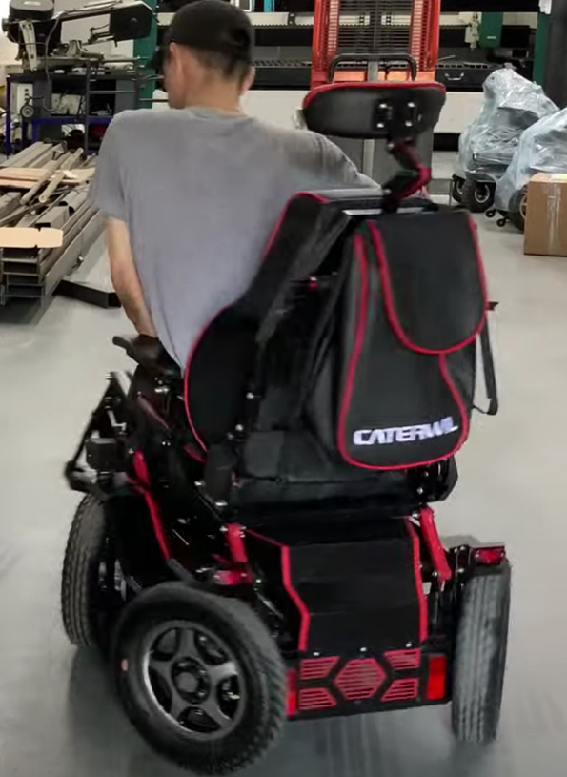

Рис.1.1. Система “крабовый разворот”

Преимущества: большие 355 миллиметровые пневматические виброгасящие шины [9], мощные 12 амперные моторы с электромеханическими тормозами, высокая проходимость, наличие амортизации кресла, есть регулировка глубины (длины) сиденья и высоты спинки сиденья, емкость литиевого аккумулятора 42 А*ч, запас хода 30 км.

Пульт английского производства, что позволяет обеспечивать максимально отзывчивое управление, а возможность регулировать чувствительность джойстика позволяет настроить пульт под любое состояние рук человека.

Данный пульт имеет только ‘базовые’ функции управления ездой, продвинутой функции управления стабилизацией в нем нет. Функция управления электрорегулировками сиденья опционально доступна.

Недостатки: малый запас прочности (судя по анализу отзывов), невозможность преодолевать ступеньки, невозможность установить сразу и амортизацию сиденья и его электрорегулировку, большой вес самой коляски (85 кг).

Как итог, данная конструкция идеальна для езды по городу и пересеченной местности, но любая высокая ступенька, лестница или бордюр для нее очень проблематичны.

Дальше рассмотрим другую отечественную коляску-вездеход с функцией ступенькохода – ‘Observer Проходимец‘ [10].

Внешний вид данной коляски показан на рис.1.2.

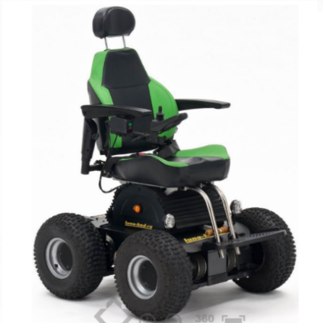

Рис.1.2. Коляска ‘Observer Проходимец‘, Россия, 2018

Преимущества: диаметр колес 380 мм, 450-ваттные моторы с электромеханическими тормозами, гироскопический блок корректировки положения кресла, позволяющий преодолевать сложные препятствия (включая ступеньки и лестницы [11], [12]), очень высокая проходимость.

К плюсам данной коляски также можно отнести пульт английского производства, который дает очень плавный ход данной коляски и возможность тонко настраивать чувствительность джойстика. Этот джойстик имеет как ‘стандартные’ функции управления движением, так и ‘продвинутые’ функции управления гироскопическим модулем и электрорегулировками сиденья.

К минусам данной коляски можно отнести отсутствие пневматической виброамортизации сиденья, но эту роль в данной коляске выполняет гироскопический блок, большой вес и внушительные габариты.

Как видно, Проходимец мощнее и многофункциональнее Caterwil Utlra 4WD, но за счет более мощных моторов и другого типа батареи имеет примерно в 2 раза меньший пробег на одном заряде аккумулятора.

На этом можно подвести некий итог по русским коляскам ступенькоходам и вездеходам. Основываясь на результатах соревнования [13] можно сказать следующие: коляски фирмы Caterwil больше предназначены для преодоления препятствий, находящихся внутри помещений и лестниц, так как человек, управляющий коляской этой фирмы, смог обогнать на препятствиях данного типа человека на коляске компании Observer. Но вот на уличном скользком обледенелом бездорожье коляска-вездеход Observer-а справилась с препятствиями лучше коляски от Catewil-а. Осталось подчеркнуть, что в данном соревновании обе коляски справились в итоге со всеми видами препятствий, а критерий победы определялся только лишь минимальным временем прохождения ‘гоночных’ треков, что никак не может раскрыть весь спектр возможностей колясок обеих фирм.

Перейдем к рассмотрению зарубежных решений. Начнем с обзора электроколясок компании “Ottobork” [14]. Это международная компания с 1919 г. выпускает оборудование для реабилитации и комфортной жизни людей с ограниченными возможностями здоровья (включая современные бионические протезы с компьютерным управлением).

Начнем с коляски “Otto bock C1000 DS” [15]. Внешний вид данной коляски показан на рис. 1.3.

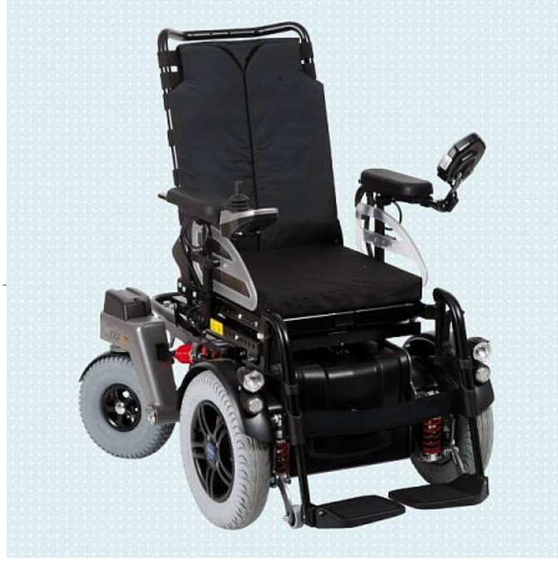

Рис.1.3. Коляска “Otto bock C1000 DS”, Германия, 2013 г.

Преимущества: наличие продвинутой системы электрорегулировок положения сиденья, функция “Лифт” [16].

Минусы: малая маневренность и проходимость [17].

Данная коляска обладает многопозиционным джойстиком, разработанным самой компанией ‘Ottobork‘. Судя по обзору [18], данный джойстик позволяет управлять плавно как базовыми функциями езды, так и всеми дополнительными возможностями электрорегулирок.

Закончим мы данный обзор существующих в мире решений продукцией для преодоления инвалидами препятствий от российской компании Ortonica [19].

Данная компания также выпускает технику, различные приспособления и оборудование для реабилитации и комфортной жизни инвалидов. Отличительной чертой данной компании является то, что заводы бренда располагаются в Китае, что существенно уменьшает цену продукции, и, зачастую, поэтому чаще всего крупные государственные закупки оборудования для людей с ОВЗ производят у этой фирмы. Надо еще отметить, что в сравнении с оборудованием остальных компаний, продукция Ortonic-и зачастую имеет меньший запас по прочности и с большим трудом ремонтируется, чем оборудование других рассмотренных фирм. Также судя по каталогу [20], в модельном ряде электроколясок нет таких, которые могли бы подниматься по ступенькам, что в российских условиях является самой большой проблемой.

В данном обзоре рассмотрим только коляску Ortonica Pulse 770, как одну из самых мощных и лучших решений от данной фирмы [21]. Внешний вид этой модели коляски показан на рис.1.4.

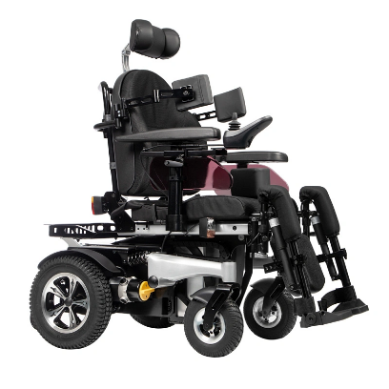

Рис.1.4. Ortonica Pulse 770, Китай, 2018 г.

Преимущества: продвинутая система электрорегулировок сиденья, наличие функции “Лифт”, моторы повышенной мощности (600 ватт против 450), хорошие пневматические амортизаторы, пневматические шины большого диаметра, английская система управления (джойстик), высокая проходимость (судя по тестам [22]), два аккумулятора емкостью 75 А*ч, 39 км пробега на одном заряде.

К минусам данной коляски можно отнести ее большие габариты (и большую массу соответственно), малую проходимость и маневренность, отсутствие в ней функции ступенькохода.

Пульт у данной коляски тоже английский, позволяющий, кроме базового управления движением, управлять и всеми электрорегулировками коляски.

Ниже показана сводная таблица с основными характеристиками наиболее удачных моделей:

|  |  |  |  |  |
| --- | --- | --- | --- | --- |
| **Параметр/Название** | **Ultra 4WD** | **Проходимец** | **С1000 DS** | **Pulse 770** |
| Производитель | Россия | Россия | Германия | Китай |
| Год начала производства | 2017 | 2018 | 2013 | 2018 |
| Компания | Catewil | Observer | Ottobork | Ortonica |
| Тип | Коляска повышенной проходимости | Коляска повышенной проходимости | Коляска повышенной проходимости | Коляска повышенной проходимости |
| База | Колесная | Колесная | Колесная | Колесная |
| Мощность моторов | 450 Вт | 1300 Вт | 450 Вт | 600 Вт |
| Джойстик | Английский | Английский | Германский | Английский |
| Максимальная преодолеваемая высота ступеньки | 10 см | 15 см | 7-8 см | 10 см |
| Максимальный преодолеваемый угол наклона |  |  |  |  |

Подводя итог по всем рассмотренным электроколяскам, можно выделить основные характеристики имеющихся решений:

1. Мощность двигателей: 250-1350 Вт;
2. Количество двигателей: 2-10 шт;
3. Угол подъема по наклонным поверхностям: 17-45 0;
4. Максимальная высота преодолеваемых препятствий: 7-20 см;
5. Способ управления: ручной;
6. Устройство управления: многопозиционный джойстик;
7. Принцип обеспечения плавности езды при преодолении препятствий: на основе данных с гироскопа, наличие в конструкции механических демпферов;
8. Наличие механических тормозов, не позволяющих коляске ехать при отключенном питании;
9. Тип колесной базы: колесная, гусеничная, смешенная;
10. Количество колес (при наличие): 4;
11. Диаметр ведущих колес: 355-380 мм;

Проанализировав же отдельно все пульты управления рассмотренных колясок, можно сделать вывод о том, что все они делятся на два класса: стандартные и с расширенным функционалом. Стандартные пульты могут управлять только движением самой коляски, пример такого пульта показан на рис.1.5.

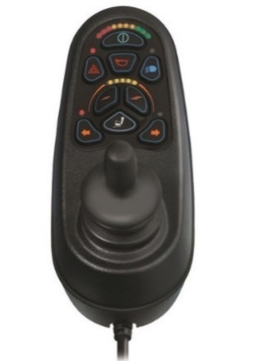 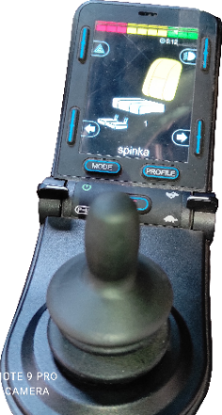

Рис.1.5. Стандартный пульт Рис.1.6 Пульт с расширенным

функционалом

Пульты же с расширенным функционалом помимо управления движением коляски также имеют возможность управления электрорегулировками сиденья и другими дополнительными функциями конкретной коляски. Зачастую, эти пульты имеют возможность настройки параметров режимов работы под конкретного пользователя. Пример пульта с расширенным функционалом показан на рис.1.6.

## 1.2 Описание объекта управления

Объектом управления в данном курсовом проекте является инвалидная коляска с электрическим приводом, которая будет способна преодолевать ступеньки и бордюры высотой до 20 см включительно, заезжать в общественный транспорт (высота подъема до 40 см), поднимать человека с ОВЗ по лестницам, а также подниматься по пандусам углом наклона до 45 0 включительно.

Данная коляска будет иметь три режима управления:

1. Ручной режим управления с помощью многопозиционного джойстика;
2. Режим автономного следования за пультом-трекером в кармане у пользователя;
3. Полностью автономный режим перемещения по городу (или внутри помещений) по данным с систем технического зрения, глобального позиционирования и лазерных дальномеров.

Режим 1 является стандартным для всех существующих инвалидных колясок с электроприводом.

Режим 2 будет полезен при реабилитации, так как с его помощью человек сможет чередовать тренировку и отдых.

Режим 3 добавлен после анализа статистики, показывающей, что у большинства людей с нарушением ОДА имеют нарушения функциональности рук. Особенно эти нарушения в работе рук проявляются когда человеку становится плохо, поэтому будет очень полезно иметь возможность в полностью автоматическом режиме доставить человека в заранее заданное место (например в больницу).

Чтобы данная коляска могла преодолевать лестницы и осуществлять подъем в транспорт она будет оснащена 8-мью моторизированными колесами, расположенными по аналогии с колесами марсоходов. Чтобы она плавно преодолевала препятствия, должна присутствовать независимая подвеска (потому что как видно из [6], коляски без такой подвески плохо проходят неровные и скользкие поверхности). Датчики, отвечающие за автономную навигацию, будут располагаться по бокам коляски. В качестве пульта-трекера будет выступать телефон с приложением. Из этого приложения также можно будет выбрать конечную точку для режима работы № 3. В качестве датчиков для автономных режимов будет выступать:

1. Датчик GPS для определения местоположения коляски в глобальной системе координат;
2. Четыре камеры глубины по бокам коляски для уточнения своего местоположения, полученного с GPS, а также для объезда “не живых” препятствий;
3. Система технического зрения для учета светофоров, а также пешеходов и других “живых” препятствий при движении;

Схематичное изображение данного транспортного средства показано на Рис.1.7.

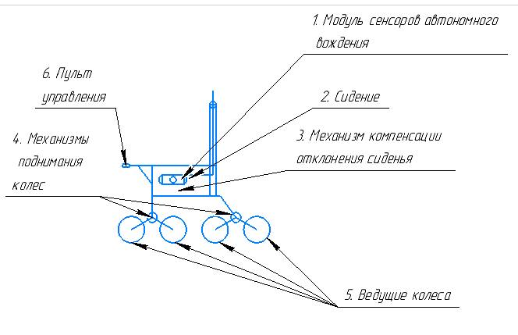

Рис.1.7. Схематичное изображение идеи проекта

В модуле сенсоров автономного вождения будут находиться камеры глубины, GPS-датчик и камеры СТЗ (системы технического зрения).

Колеса попарно будут приподниматься за счет вращения приводов подъема шасси. Таким образом будет происходить въезд на ступеньку общественного транспорта.

Компенсация наклонов корпуса по отношению к сиденью при подъеме по ступенькам будет осуществляться с использованием данных об угле отклонения сиденья от горизонтали.